Содержание
Введение ……………………………………………………………………………………..3
1. Теоретическая часть………………………………………………………………………5
1.1 Теоретические основы формирования и оценки общих и профессиональных компетенций СПО ………………………………………..…………………………………5
1.2 Формы развития и формирования целостной личности обучающихся по специальности «Земельно- имущественных отношений»……… ……………………….8
2. Практическая часть……………………………………………………………………………….………...10
2.1 методы обучения в «Талицком лесотехническом колледже им. Н.И. Кузнецова» …………………………………………………………………………………………..…...10
2.2 Мероприятия по повышению качества освоения профессиональных
компетенций ………………………………………………………………………………..16
Заключение ……………………………………………………………………………........17
Литература ………………………………………………………………………………….18

Введение
Современное профессиональное образование в России выдвигает на первый план развитие общих и профессиональных компетенций, что обусловлено требованиями ФГОС СПО третьего поколения. Для выполнения этих требований необходима модернизация не только содержания образования, но и методики его реализации. По этой причине всё большее распространение получают инновационные методы обучения.
Современный учебный процесс в сфере профессионального образования все более и более требует постоянного совершенствования, поскольку современная жизнь диктует смену приоритетов и социальных ценностей; применение достижений научно-технического прогресса абсолютно во всех сферах экономики, включая сферу земельно-имущественных отношений, все более осознается как средство достижений на таком же уровне, на каком полностью отвечает удовлетворению постоянно растущих потребностей человека, ну и, соответственно, способствует развитию личности.
Поэтому в современном мире подготовка специалистов в сфере земельно-имущественных отношений требует коренного изменения стратегии и тактики обучения. Главными характеристиками выпускника специальности 21.02.05 «Земельно-имущественные отношения» на мой взгляд, должны быть такие качества как его мобильность и компетентность. В связи с этим, акценты при изучении профессиональных модулей должны расставляться на процессе познания, эффективность которого зависит в первую очередь, от познавательной активности непосредственно студента.
Успех в достижении данной цели зависит не только от того, что усваивается, но и от того, как усваивается; в каких условиях – в гуманистических или авторитарных, при этом обращается внимание на такие качества студента как восприятие, внимание, понятие с помощью репродуктивных или активных методов обучения.
Одной из основных задач средних специальных заведений, как это предусматривают ФГОС СПО, является задача освоения профессиональных и общих компетенций. Выполняя данную задачу, студенты с одной стороны овладеют знаниями, которые необходимы в будущей профессиональной деятельности, с другой – приобретают профессиональные умения и навыки.
В специфике каждого специалиста лежат умения, т.е. – способности использовать полученные в процессе обучения практические знания. Универсальных методик по освоению профессиональных компетенций студентами не существует, поскольку каждая специальность уникальна.
Среднее профессиональное образование обеспечивает получение специальности и продвижение личности в образовательной системе. На сегодняшний день более востребованными становятся квалифицированные рабочие, обладающие

профессиональными компетенциями, соответствующими требованиям современного, непрерывно развивающегося производства.
Важность вопросов развития и формирования целостной личности, вовлечение обучающихся в профориентационную работу, развитие познавательных интересов, творческой индивидуальности, интеллектуального и эмоционального богатства обучающихся подчеркивается в общей концепции специальности «Земельно-имущественных отношений», которая определяет стратегические направления государственной политики, реализует программы подготовки специалистов, указывает на перспективы развития в единстве целей, задач и путей их достижения.
Основные вопросы, касающиеся таких проблем, как: развитие практических навыков, процессного мышления, практического применения знаний, полученных на занятиях, формирование предметно-деятельностной и информационно-технологической компетенции, успешно реализуются благодаря комплексу мероприятий, предусмотренных в том числе и учебном плане по данной специальности.
По сложившийся в настоящее время практики, каждая образовательная организация среднего профессионального образования по специальности «Земельно-имущественных отношений» определяет специфику обучения профессии, учитывая требования рынка труда и удовлетворение потребностей работодателей, конкретизируя конечные результаты обучения в виде профессиональных компетенций, умений и знаний, приобретаемых, в том числе, на практическом опыте.
Перед современным образованием стоит сложная и ответственна задача - воспитание многогранной личности, способной ориентироваться на духовно значимые нормы и ценности.
Формирование общих и профессиональные компетенций у студентов не только является достаточно сложным процессом, но и налагает большую ответственность на педагогический коллектив, в виду того, что здесь задействованы определенные процессы - социальные установки и личностные образования, такие, как самоорганизация, ответственность и пр..
Внедрение Федеральных Образовательных Государственных Стандартов (ФГОС) третьего поколения, основано, прежде всего, на компетентностном подходе, что заставляет пересмотреть сложившиеся стереотипы обучения, включая содержание учебных планов, спец-предметов, модулей, а также мотивацию обучающегося к освоению предусмотренных общеобразовательной программой дисциплин.
Сегодня выпускник учреждения среднего профессионального образования (СПО) должен быть готов не только к профессиональной деятельности, но и к разнообразным проявлениям социально-экономических отношений в современном обществе, для чего необходимо быть наделенным, как минимум, азами правовых и экономических знаний, а также способностью их применять в реальной жизненной ситуации.

Вопросы, касающиеся качества профессиональной подготовки выпускников СПО по специальности «Земельно-имущественные отношения», носят первостепенный характер важности и вызваны, в первую очередь, требованиями уровнем современного развития производства, а также потребностями отрасли.
Идеям подготовки «специалиста в конкретной области» в рамках компетентного подхода отвечает функциональный анализ профессиональной деятельности работников соответствующих квалификаций.
В литературе, посвященной компетентному подходу в профессиональном образовании, отмечается, что в основу формирования перечня компетенций специалиста может быть положен функциональный анализ - оценка трудовой деятельности через функции и результаты.
Идеи подготовки «универсального специалиста» и «узкого специалиста» не вполне отвечают задачам профобразования и требованиям рынка труда.
Наиболее адекватной, в данном случае, является задача подготовки «специалиста в конкретной области»: специалист со средним профессиональным образованием должен быть способен к успешному выполнению обязанностей работника среднего звена не только на предприятиях, чей профиль соответствует его специальности, но и вообще в данной производственной области.
Для подготовки подобного специалиста, в рамках компетентного подхода, необходим функциональный анализ трудовой деятельности работников соответствующих квалификаций.
Функциональный анализ профессиональной деятельности, позволяющий выявить реальные компетенции специалиста, должен включать в себя изучение воздействия работника соответствующей квалификации на объект профессиональной деятельности. Кроме того, он должен включать в себя функции работника, как совокупности совершаемых при этом действий, выявление инструментальной основы этих действий (необходимых знаний и умений).
Недвижимость является один из самых дорогостоящих объектов гражданских прав. Права на объекты недвижимости и сделки с ними касаются каждого гражданина и юридического лица. Именно поэтому специальность «Земельно-имущественные
отношения» востребована на рынке недвижимости и вследствие этого требует нестандартных форм обучения, наиболее приближенных к действительности.
Объектом исследования являются общественные отношения, складывающиеся в процессе осуществления образовательного процесса. Предмет работы составляет совокупность педагогических методов, направленных на получение студентами знаний и навыков в сфере земельно-имущественных отношений.

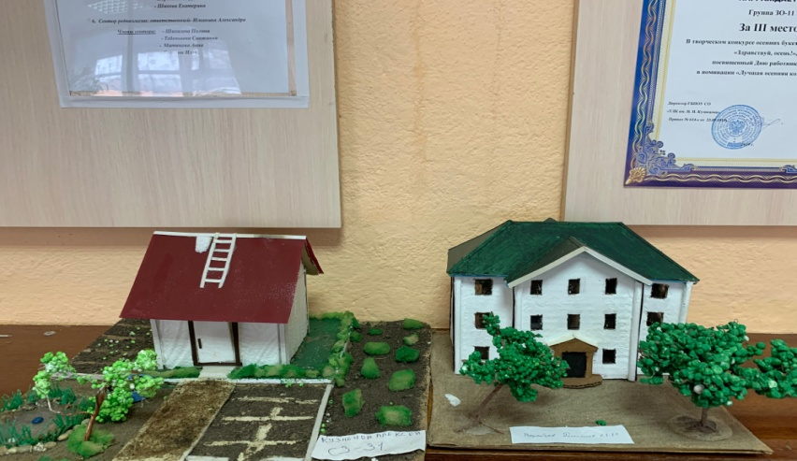
Специалист сферы земельно-имущественных отношений должен знать действующее земельное, лесное, водное, градостроительное, гражданское, жилищное, законодательство, законодательство о государственной регистрации прав и сделок на недвижимое имущество, законодательство, регулирующее техническую инвентаризацию и кадастровый учет объектов недвижимого имущество, правильно его толковать и применять, уметь составлять различные документы: акты, распоряжения, все виды гражданско-правовых договоров и иных документов, необходимых в сфере кадастрового учета, технической инвентаризации, государственной регистрации, совершения сделок по отчуждению объектов недвижимого имущества, уметь делать оценку и применять расчеты при оценке имущества. А все это можно достичь только с помощью овладения профессиональными навыками, умением и практическим опытом.
Перед преподавателем профессиональных модулей в сфере земельно-имущественных отношений стоит следующая задача:
Разработать методику проведения занятий, в том числе практических работ так, чтобы они полностью охватывали весь изученный материал, были максимально приближены непосредственно к деятельности специалиста управления в земельно-имущественной сфере.
Сфера современного образования представляет собой одну постоянно развивающихся отраслей. Во многом именно она определяет создание инновационного климата и конкурентоспособности экономики в целом. Поэтому внедрение новых форм и методов работы – постоянная потребность образования. Благодаря внедрению инноваций формируется новое образовательное пространство – система глобального, индивидуализированного и непрерывного образования. На сегодняшний день главная задача педагогов – не дать готовые знания, а научить их получать самостоятельно. Поэтому сейчас всё больше набирают популярность - активные методы обучения, которые заключаются в самостоятельном добывании знаний, активизируют познавательную деятельность обучающихся, в том числе развивают мышление формируют практические умения и навыки.
Понятия «активные» и «интерактивные» методы обучения часто взаимо- заменяются, содержание их практически идентично, но главное их отличие друг от друга – это «уровень активности».

Применение интерактивных методов обучения в СПО решает проблему недостаточной мотивации обучающихся. В интерактивной форме могут проводиться как лекции, так и практические занятия. Вместо традиционных лекций проводятся лекции с запланированными ошибками, намеренно допускаемых преподавателем. Такой подход активизирует познавательную деятельность студентов.
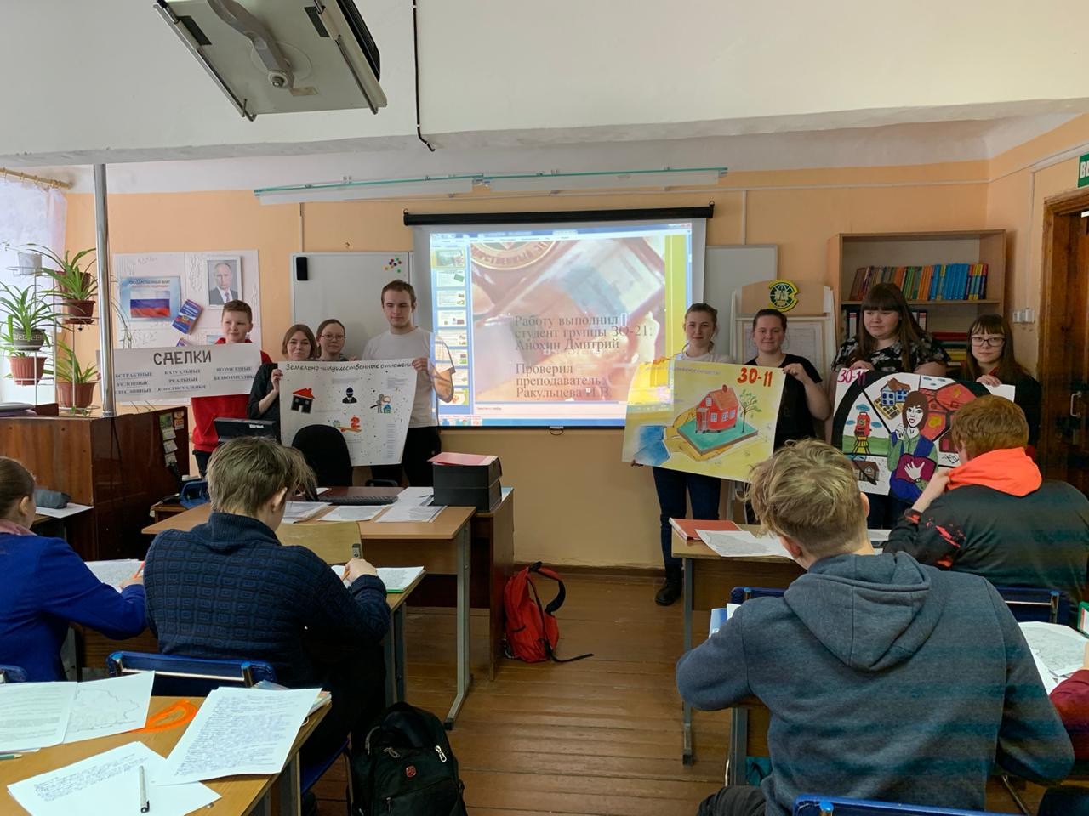
Активные методы предполагают энергичную мыслительную и практическую деятельность обучающихся, то есть не преподаватель излагает готовые знания, а студенты самостоятельно ими овладевают. Интерактивные же методы подразумевают взаимодействие с другими студентами в режиме диалога.
Необходимо отметить, что недвижимость в современных условиях является один из самых дорогостоящих объектов гражданских прав. Права на объекты недвижимости и сделки с ними касаются каждого гражданина и юридического лица. Именно поэтому специальность «Земельно-имущественные отношения» востребована на рынке недвижимости и вследствие этого требует нестандартных форм обучения, наиболее приближенных к действительности.
Объектом изучения являются общественные отношения, складывающиеся в процессе осуществления образовательного процесса. Предмет работы составляет совокупность педагогических методов, направленных на получение студентами знаний и навыков в сфере земельно-имущественных отношений.

Активные методы обучения – это такие методы, которые побуждают студентов к активной мыслительной и практической деятельности в процессе овладения учебным материалом. Активное обучение предполагает использование такой системы методов, которое направлено главным образом не на изложение преподавателем готовых знаний, на их запоминание и воспроизведение, а на самостоятельное овладение студентами знаниями и умениями в процессе активной мыслительной и практической деятельности.
В данном проекте внимание акцентируется на практических занятиях, проводимых в форме деловых игр, в процессе которых приобретаются и отрабатываются основные приемы и методы деятельности будущих специалистов в сфере земельно-имущественных отношений.
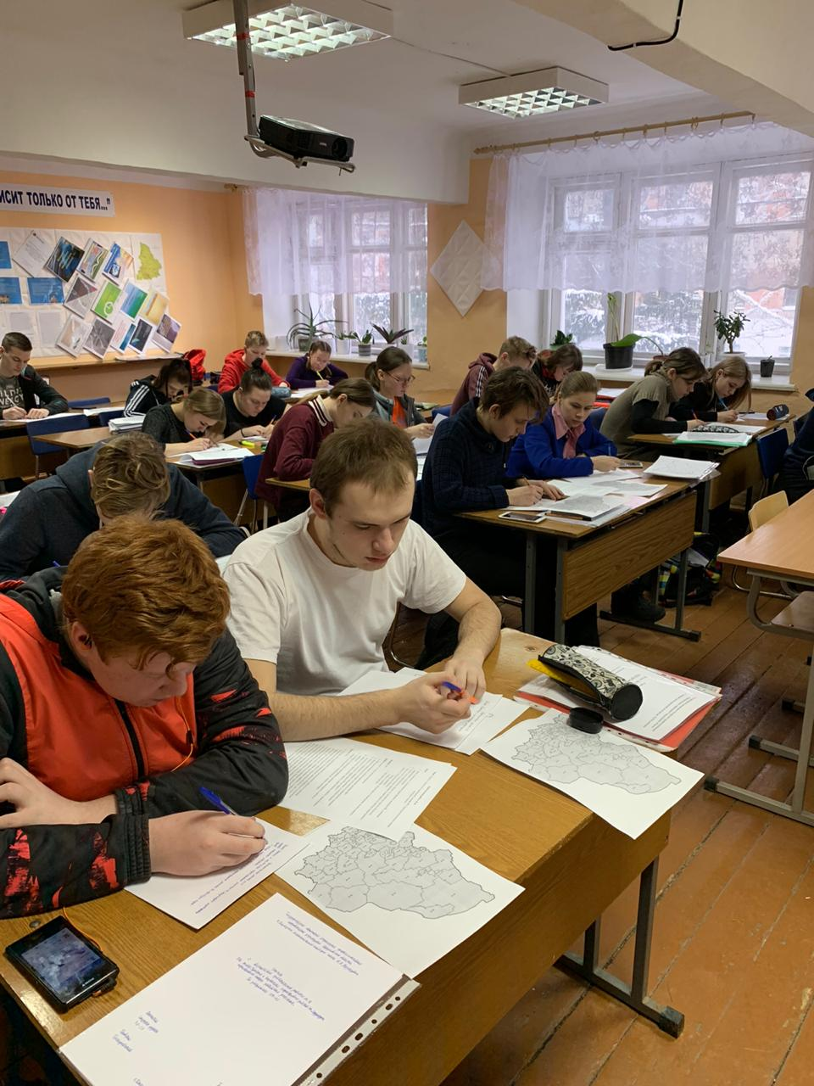

Целью исследования является рассмотрения влияния активных методов обучения на разных стадиях обучения будущих специалистов, на повышение эффективности практических знаний путем наиболее грамотного методического и материально- технического обеспечения.

Предметом исследования является использование активных методов обучения при различных формах организации учебно-воспитательного процесса.
Объектом исследования является процесс обучения будущих специалистов сферы земельно-имущественных отношений в колледже.
Задачи, которые стоят при подготовке данной методической разработки, являются задачи:
- рассмотрение форм и методов активного обучения;
- рассмотрение формы организации обучения с использованием активных методов - проведение анализа применения активных методов обучения в ГБПОУ СО «Талицкий лесотехнический колледж им. Н.И. Кузнецова»;
- подготовка предложений по созданию базы, обеспечивающей проведение практических занятий на современном уровне.

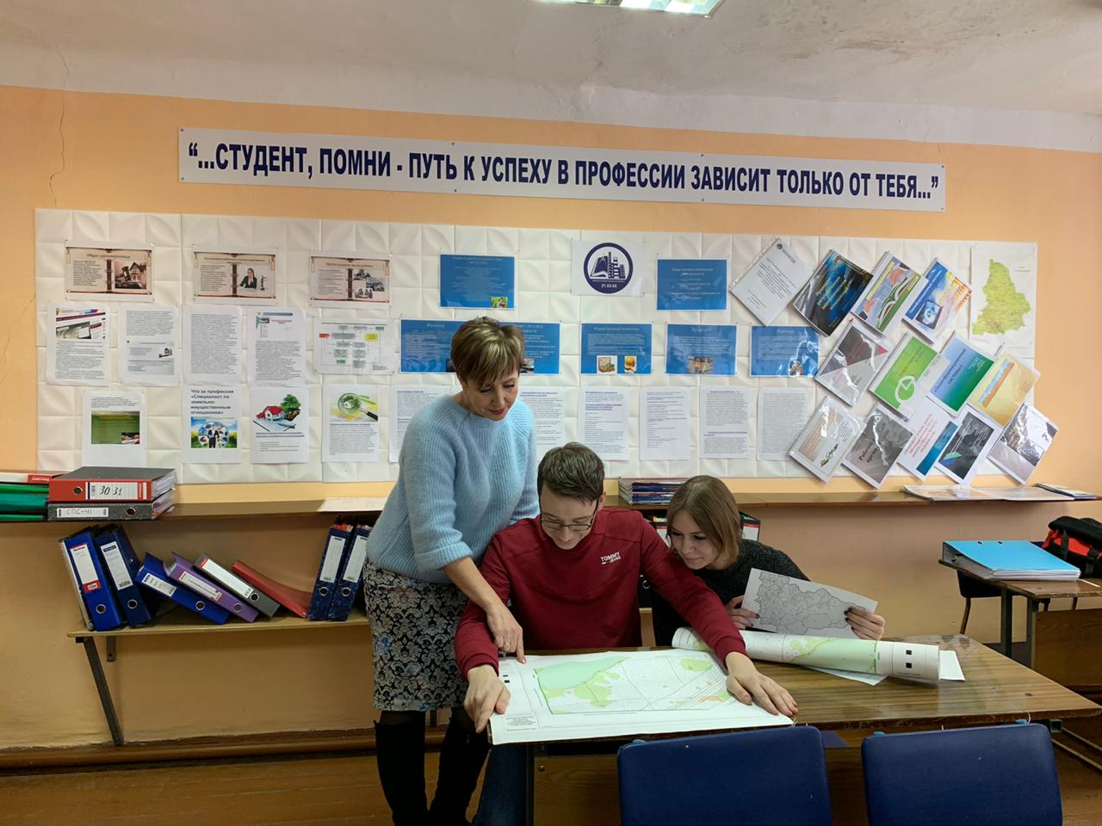

- Теоретическая часть
  - Теоретические основы активных методов обучения.
Существует классификация методов активного обучения, которая предполагает, если ее рассмотреть схематично, следующее:
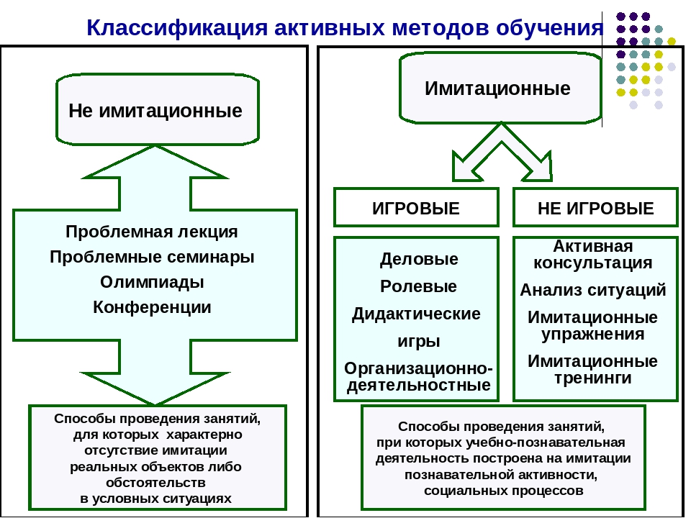

Методы активного обучения, возможно, использовать на различных этапах учебного процесса:
I этап – первичное овладение знаниями.
Это могут быть проблемная лекция, эвристическая беседа, учебная дискуссия и т.д.
II этап – контроль знаний, т.е. их закрепление. На данном этапе, возможно, использовать такие методы, как коллективная мыслительная деятельность, тестирование и т.д.
III этап – формирование профессиональных умений, навыков на основе знаний и развитие творческих способностей, возможно использования моделированного обучения, игровые и неигровые методы.
Активные методы обучения, представляют возможность и обеспечивают проявления большей активности студентов, чем традиционные методы, ведь
экспериментально установлено, что в память человека остается до 10% того, что он слышит, до 50% того, что он видит, и до 90% того, что он делает.
Активные методы обучения позволяет решить одновременно три учебно-организационные задачи:
- Подчинить процесс обучения управляющему воздействию преподавателя;
- Обеспечить активное участие в учебной работе как подготовленных студентов, так и не подготовленных;
3. Установить непрерывный контроль за процессом усвоения учебного материала.
Выбирая ту или иную форму проведения урока, преподаватель руководствуется своими профессиональными и личностными качествами и принципами. Важно найти такую форму урока, которая бы, кроме того, чтобы выполняла познавательную задачу, могла бы:
- задействовать всех на уроке;
- в полной мере учесть все возрастные особенности (игра – неотъемлемая часть жизни человека абсолютно в любом возрасте);
- учитывала бы личностные особенности самого преподавателя: темперамент, готовность к импровизации творчеству.
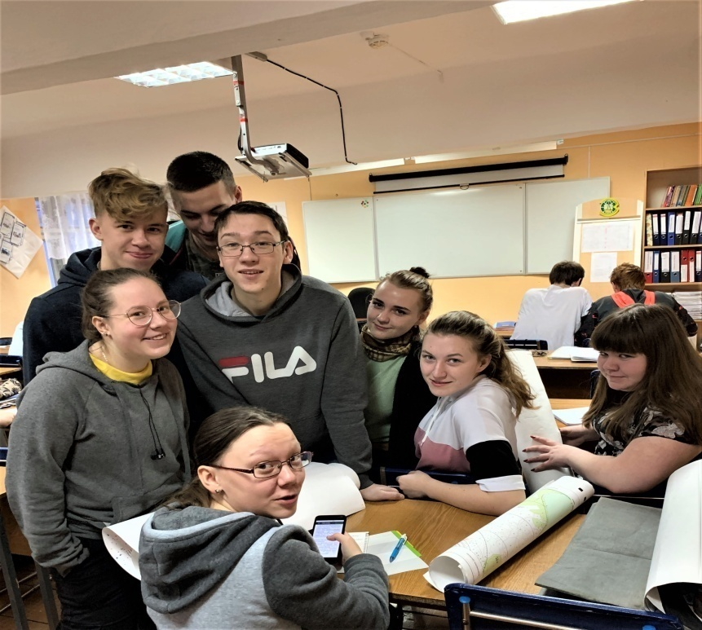
Однако, следует помнить, что не сразу и не все студенты становятся активными участниками мыслительного процесса на практическом занятии. Для того, чтобы студенты осознали и применили подобный метод обучения, его преимущества, необходимо время.

Для того, чтобы урок прошел интересно, незабываемо, и принес определенную пользу, существует следующие этапы урока с использованием интерактивных форм:
- разминка;
- объединение в группы;
- организация учебной деятельности в группе;
- подведение итогов;
- презентация групповых решений;
- рефлексия.
Активные и интерактивные методы обучения выгодно отличаются нетрадиционной технологией учебного процесса, поскольку данные методы:
- активизируют мышление, и эта активность остается надолго, вынуждает в силу учебной ситуации самостоятельно принимать творческие по содержанию, эмоционально окрашенные и мотивационно - оправданные решения;
- развивают партнерские отношения в процессе совместной деятельности;
- повышают результативность обучения не за счет увеличения объема передаваемой информации, а за счет глубины и скорости ее переработки;
- дают возможность приобретения опыта решения ситуативных профессиональных задач.
Новые государственные образовательные стандарты РФ могут быть реализованы, и их содержание подчеркивает это, используя инновационные методы, такие как:
- индивидуализация обучения, когда время диктует необходимость создания системы многоуровневой подготовки специалистов, учитывающей индивидуальные способности обучающихся, и, позволяющей избежать уравниловки и представляющей каждому студенту возможность максимального раскрытия способностей для получения соответствующего этим способностям образования:
- Элективность т.е. предоставление студентам максимально возможной самостоятельности выбора образовательных маршрутов - элективных курсов, получением на этой основе уникального набора знаний или несколько смежных специальностей, отвечающих индивидуальным склонностям обучающихся, специфике планируемой ими будущей профессиональной деятельности или просто познавательным интересам. Этот принцип частично получил свое воплощение в современных государственных образовательных стандартах РФ.
- контактный подход т.е. подчинение содержания и логики учебного материала, в первую очередь образовательных дисциплин, исключительно интересам будущей профессиональной деятельности, в результате чего обучение принимает осознанный, предметный, контекстный характер, способствующий усилению познавательного интереса и познавательной активности;
- креативное обучение, базирующееся на следующих принципах;
- принцип соответствия внешнего образовательного продукта студента его внутренним потребностям;
- принцип индивидуальной образовательной траектории студента в образовательном пространстве;
1.2 Формы работы, повышающие уровень активности обучения.
Существующие формы работы, повышающие уровень активности обучения, возможно, подразделить на следующие составляющие:
- Применение нетрадиционных форм проведения урока, например: урок - деловая игра; урок – соревнование; урок- семинар; урок-экскурсия; интегрированный урок и др.
- Использование нетрадиционных форм учебных занятий, таких как: интегрированные занятия, объединенные единой проблемой, либо единой темой, комбинированные, проектные занятия, творческие мастерские и т.д.
- Использование игровых форм;
- Диалогическое взаимодействие;
- Проблемно-задачный подход (проблемные вопросы, проблемные ситуации);
- Использование различных форм работы – (групповые, бригадные, парные, индивидуальные, фронтальные);
- Интерактивные формы обучения (репродуктивный, частично-поисковый, творческий);
- Использование дидактических средств (тесты, терминологические кроссворды)
- Использование всех методов изучения мотивации (эмоциональных, подготовительных, социальных)
- Различные виды домашней работы (групповые, творческие, дифференцированные, для соседа);
- Деятельностный подход в обучении.

К активным методам обучения следует отнести:
- мозговой штурм, который широко применяется для продуцирования новых идей для решения научных и практических проблем. Суть его состоит в
организации коллективной мыслительной деятельности по поиску нетрадиционных путей решения проблем;
- деловая игра, представляющая метод имитации ситуаций, моделирующих профессиональную или иную деятельность путем игры «по заданным правилам»;
- «круглый стол» - это метод активного обучения, одна из организационных форм подготовительной деятельности студентов, позволяющая закрепить полученные ранее знания, восполнить недостающую информацию, сформировать умение решать проблемы, укрепить позиции, получить культуру ведения дискуссии;
- анализ конкретных ситуаций - это один из наиболее эффективных распространенных методов организации активной познавательной деятельности студентов. Метод анализа конкретных ситуаций развивает способность к
анализу нерафинированных жизненных и профессиональных задач. Сталкиваясь с конкретной ситуацией, студент должен определить, есть ли в ней проблема, в чем она состоит, и определить свое отношение к ситуации.
- проблемное обучение – это такая форма обучения, в которой процесс познания студентов приближается к поисковой, исследовательской деятельности.
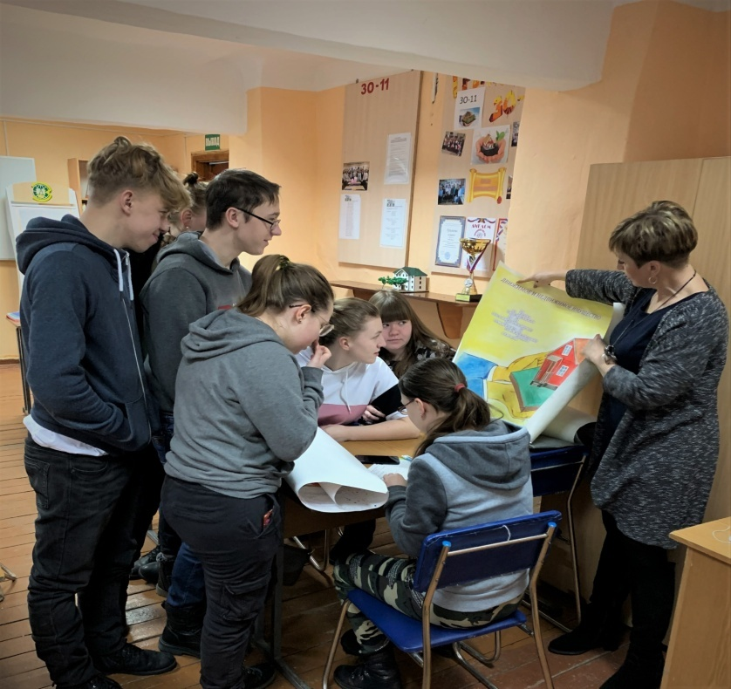

Успешность проблемного обучения обеспечивается совместными усилиями преподавателя и студентов. Основная задача преподавателя в данном случае состоит в том, чтобы не столько передать информацию, сколько приобщить студентов к объективным противоречиям развития получения научного знания и способам их разрешения.
В сотрудничестве с преподавателем студенты «открывают» для себя новые знания, постигают теоретические особенности
отдельной науке.
И, наконец, практические занятия.
Данный метод активного обучения предполагает обеспечение связи теории и практики, содействует выработке у студентов умений и навыков применения знаний, полученных в ходе лекций и самостоятельной работы. Практические
занятия по профессиональным модулям – это коллективные занятия, они делают значительный эффект тогда, когда в ходе их выполнения лежит атмосфера доброжелательного и взаимного доверия, тогда, когда студенты находятся в состоянии комфортных условиях и доброжелательности, тогда, когда они выясняют то, что им не понятно и не ясно, и открыто делятся своими соображениями с преподавателем и товарищами.
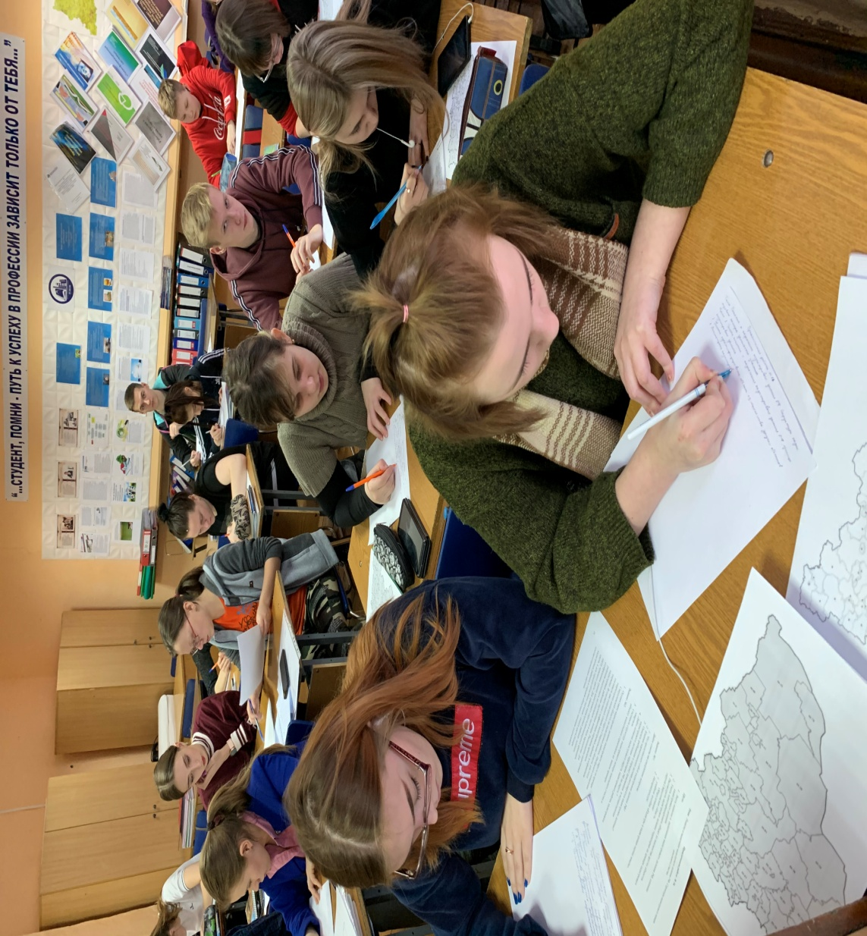

2. Практическая часть
2.1. Активные методы обучения в ГАПОУ СО «Талицкий лесотехнический колледж».

При освоении профессиональных модулей специальности 21.02.05 Земельно-имущественные отношения предусмотрено более 300 часов практических занятий для выполнения, которых требуется как методическое, так и материально-техническое обеспечение.
Задача преподавателя – сделать практические занятия не только интересными, но и запоминающимися, содержательными, органически вписывающимися в изучении конкретного профессионального модуля. Студент осознано должен подходить к выполнению данных работ, зная , что приобретенные навыки, в дальнейшем будут использованы при выполнении курсового, дипломного проекта, а также в профессиональной деятельности.
Практические занятия – это сфера организации учебного процесса, предполагающая выполнение студентами по заданию и под руководством преподавателя практических работ.
При проведении практических работ используют активные методы обучения, которые побуждают студентов к активной мыслительной и практической деятельности в процессе овладения учебным материалом.
Будущие специалисты земельно-имущественных отношений в процессе обучения изучают 4 профессионального модуля:
ПМ 01- «Управление территориями и недвижимым имуществом»
ПМ 02 – «Кадастр и кадастровая оценка земли
ПМ 03 – «Геодезия»
ПМ 04 - «Оценка имущества»
В данной методической разработке будут рассмотрены применение активных методов обучения по ПМ 01 и ПМ 02.
При отборе содержания практических работ по профессиональному модулю следует руководствоваться перечнем профессиональных компетенций, которые должны быть сформированы у специалиста в процессе изучения модуля.
В перечень практических занятий по изученному модулю могут быть включены:
- анализ профессиональных ситуаций;
- решение конкретных задач перед специалистом;
- принятие управленческих решений;
- разработка проектов договоров и иных документов;
- разработка проектов и схем размещения земельных участков, объектов недвижимого имущества на них;
- подготовка проектов землеустроительного дела, межевого дела;
- подготовка проектов дел об административном правонарушении;
- подготовка проектов кадастровых паспортов на объекты недвижимого имущества;
- исследование территории, установление и описание ее границ;
Перечень практических работ может быть расширен исходя из опыта, творческой устремленности преподавателя и контингента студентов.
Структура практических занятий в принципе традиционна.
Оно включает в себя:
- тему работы
- цель работы
- методические рекомендации по выполнению работы
- оборудование (литература)
- теоретическую часть
- практическую часть
- обобщение результатов
- выводы.
Завершается практическое занятие оформлением и сдачей отчета.
Эффективность практических занятий зависит в значительной мере от качества инструктивных материалов, разработанных преподавателем для каждой практической работы, в которых четко сформулированы цели, задачи работы, методы выполнения, ход работы, список необходимой для выполнения работы литературы.
Педагогическое руководство преподавателя заключается в четкой постановке задачи, корректировке действий студентов, проверке результатов. Перед началом практического занятия целесообразно провести входной контроль в виде блиц-опроса студентов, в ходе которого выявляется степень подготовленности студента к дальнейшему практическому занятию и обеспечивается допуск к выполнению практического задания.
При выполнении практических заданий преподаватель ближе знакомится со студентами, так как во время их проведения в коллективе создается неформальная обстановка, снимается напряжение, скованность, возможные затруднения, чтобы в дальнейшем помочь их преодолеть.
Кто-то из студентов склонен к аналитической деятельности, кто-то обладает навыками графики и пространственным мышлением, у кого-то золотые руки и т.д.

Распознать индивидуальные задатки каждого из студентов возможно при исчислении следующих условий:
в первую очередь – это при проведении практических занятий, и в дальнейшем при их целенаправленном развитии, что, в конечном счете, скажется на результатах. И студент, и преподаватель получает удовлетворение от выполненной работы. Зная индивидуальные способности и возможности каждого
студента, преподаватель в дальнейшем может легче определиться с выбором для студента курсового проекта, либо дипломной работы.
Достаточно часты в практике случаи, когда успешные студенты весьма посредственно выполняли дипломную работу, и наоборот.
В данном случае речь идет о недоработке преподавателя, своевременно не распознавшего индивидуальные способности и возможности студента и не давшего его знаниям объективную оценку.
В результате, не тот результат, которого ожидал студент, может оставить неприятный отпечаток не всю жизнь, и не позволит достичь определенного карьерного роста. А результаты, выполненные на «отлично», как правило, окрыляют.
В ходе изучения профессиональных модулей применяются различные формы проведения практических занятий, но всех их объединяет последовательность и взаимная увязка.
Например, в профессиональном модуле ПМ 01 «Управление территориями и недвижимым имуществом», изучение модуля начинается с изучения понятия «территории». Результат данной работы должен быть представлен в виде плана определенной территории, определении и описании ее границ. В результате той работы выявляются особенности студентов; знания нормативных актов, касающихся понятия «территория», наблюдательность, точность при измерении границ, внимательность при их определении и описании. Одна из следующих практических работ – составление землеустроительного дела, состоящего из актов органа местного самоуправления о выборе и согласовании земельного участка и предоставления его либо на праве собственности, либо на условиях договора аренды соответствующему субъекту. Далее идет чертеж-схема размещения земельного участка, кадастровый паспорт, который позволяет индивидуализировать тот или иной земельный участок, пояснительная записка. Для выполнения указанной работы необходимые познания нормативной правовой базы, регулирующей данные отношения, навыки черчения, знания и умения работать с применением информационных компьютерных технологий. К выполнению практических работ выполняют достаточно высокие требования. При оформлении должны соблюдаться единые требования, изложенные в методических рекомендациях по выполнению практических работ.
Таким образом, вид оформления практической работы служит основанием к предъявлению студенту требований, которые будут предъявляться на курсовом и дипломном проектировании.
При изучении ПМ 02 «Кадастры и кадастровая оценка земель» особое внимание уделяется изучению кадастрового деления территории Российской Федерации, методике кадастровой оценки земельных участков и иного недвижимого имущества, установлению кадастровой стоимости объектов и исчислению налога.
Для выполнения практических работ по ПМ 02 необходимы глубокие знания действующего законодательства РФ о государственной регистрации кадастра недвижимости, об определении кадастровой и рыночной стоимости .
Получив определенные теоретические знания и применив их при выполнении практических заданий по конкретной ситуации, студент подходит с необходимым багажом знаний к курсовому проекту по ПМ 02 и дипломному проектированию.
Следующий этап выполнения практических заданий - это разработка различного вида гражданско-правовых договоров.
При выполнении данного вида работ используются групповой метод, суть которого состоит в том, что студенты объединяются в группы (риэлторы, государственные регистраторы), первые составляют проекты договоров купли продажи, мены, дарения, мены объектов недвижимого имущества. В состав группы входит 7 – 8 студентов с различным уровнем подготовки. Каждый выполняет определенное самостоятельное действие – по одному из студентов выполняют подготовку проекта одного вида договора. На каждого составляющего договор студента – 2 эксперта, один из которых проводит правовую экспертизу договора, другой – экспертизу представленных к договору иных документов. Таким же образом, студенты объективно оценивают друг друга, а преподаватель выявляет способность каждого, как личности и как специалиста.
Особое место при проведении практических занятий имеет быть место анализ профессиональных ситуаций с применением норм гражданского, земельного, лесного, водного, градостроительного законодательства. В данном случае ведется как групповая, так и индивидуальная работа. Но предпочтение отдается индивидуальной, в ходе, которой выявляются не только знания студента, но и умение личности логически мыслить, прогнозировать результаты, последствия и принимать соответствующие решения.
Уместно было бы подчеркнуть, что без продуманных и тщательно организованных практических занятий, невозможно воспитать грамотного, компетентного, востребованного в сфере земельно-имущественных отношений специалиста, обладающего багажом не только теоретических знаний, но и практических навыков и умением работы с нормативными актами.
Не завершающей стадии изучения профессиональных модулей проводятся деловые игры, которые являются своеобразным моделированием профессиональной деятельности таких специалистов в сфере земельно–имущественных отношений, как: риелтор, оценщик, кадастровый инженер.
Деловые игры, как правило, проводятся, преследуя две цели: исследовательскую и учебную.
Игра также служит специальной формой познания учебного материала студентом. Участие в живом моделировании реальной ситуации позволяет студенту постичь суть изучаемого процесса.
Перед проведением деловой игры проводится подготовительное занятие, в ходе которого студенты знакомятся с правилами игры, распределяются роли, затем начинается игровой этап, в котором участники игры изучают ситуацию, анализируют и принимают решения.

Важным элементом в проведении игр является обязательный разбор в конце игры, где участники докладывают о проделанной работе, преподаватель подводит итоги и оценивает результаты.
Деловые игры требуют специальной подготовки, как студентов, так и преподавателя. Преподаватель должен детально разработать сценарий, чтобы уложиться во времени, студенты – применить теоретические знания, умение мобилизовать все свои внутренние резервы. В ходе проведения деловых игр возможна импровизация, в зависимости от уровня подготовки, темперамента, активности участников игры и знания ими норм действующего законодательства.
Наиболее интересными для студентов, как показала практика, являются деловые игры – моделирование судебного заседания по защите права в сфере земельно-имущественных отношений,

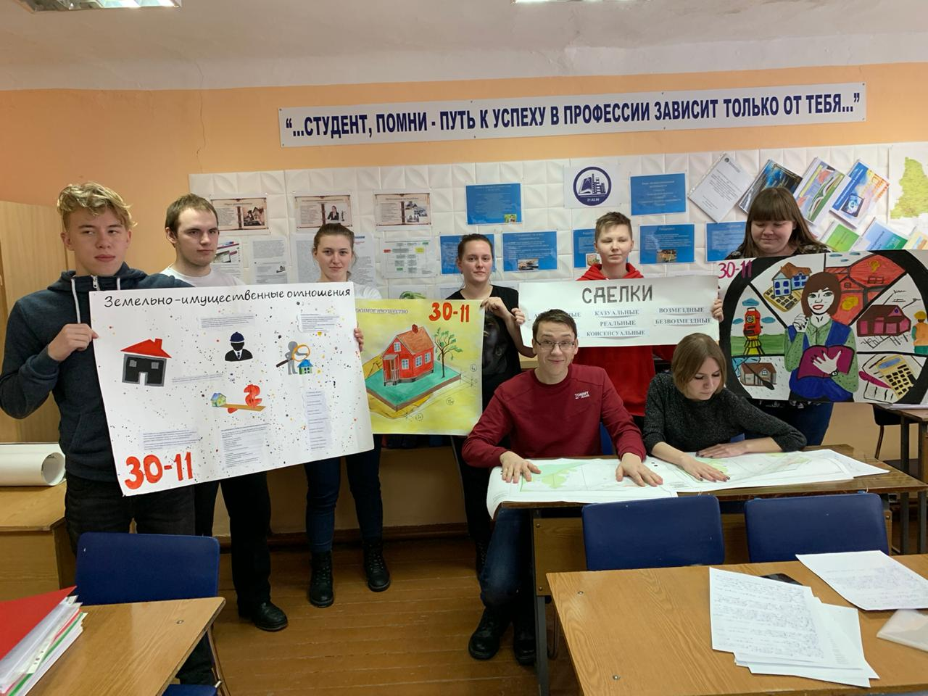
Игра «Планирование и развитие территории», проведение познавательного квеста «Лучше знать, чем догадываться» и т.д.
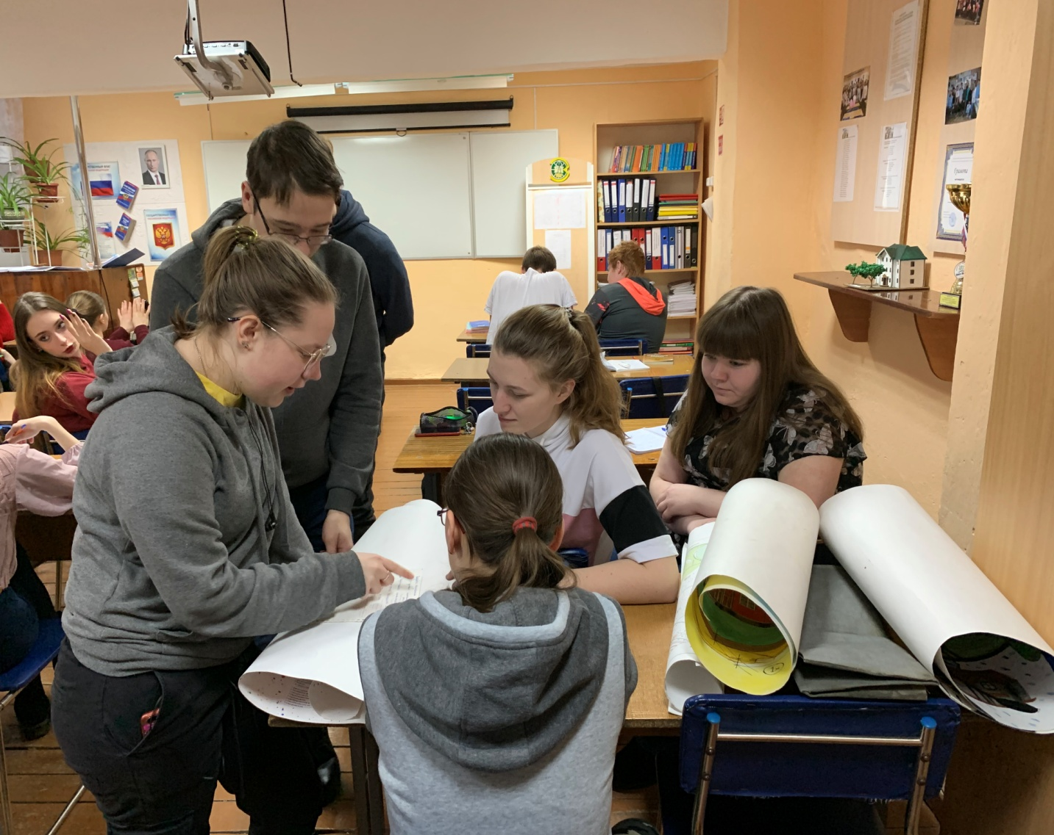

Не менее значимыми практическими занятиями является выполнение творческой работы студентами по завершению изучения профессионального модуля. Диапазон выбора творческой работы значителен. Это и видео презентации по определенной теме с озвучиванием материала, это и такие творческие работы, как разработка буклетов, альбомов с кроссвордами – это составление паспортов населенных пунктов, газеты, рефераты, которые подчеркивают творческий потенциал студента, умение работать в команде, проявляя не только знания, но и выдумку и фантазию, к проявлению индивидуальных и коммуникативных способностей каждого студента, что повышает интерес студентов к учебе и осознанию того, что будущая профессия ими выбрана правильно.

2.2 Мероприятия по повышению качества освоения профессиональных
компетенций
Несмотря на многообразие форм и методов проведения занятий, на мой взгляд, их все же следует усовершенствовать, для чего необходимо соответствующее методическое обеспечение и материально-техническая база.
Для более лучшего освоения профессиональных модулей в сфере земельно-имущественных отношений целесообразно, чтобы у каждого студента на рабочем столе во время проведения как теоретических, так и практических занятий имелся програмный комплекс с демонстрационными версиями Государственных информационных систем, наличие которого позволит студенту научиться ориентироваться в сложном лабиринте действующего законодательства в сфере земельно-имущественных отношений, уметь работать в автоматизированных системах кадастра , технической инвентаризации государственной регистрации, уметь работать в кадастровой карте; применять шаблоны гражданско-правовых договоров и иных документов, составлять межевые дела, разбираться в документации по ведению земельного баланса, изучать номы Градостроительного законодательства РФ, выполняя определенную работу по землеустройству, умение работать в области Государственного земельного надзора поскольку, данный объем необходимых знаний – это залог подготовки грамотного специалиста в сфере управления земельно - имущественного комплекса.
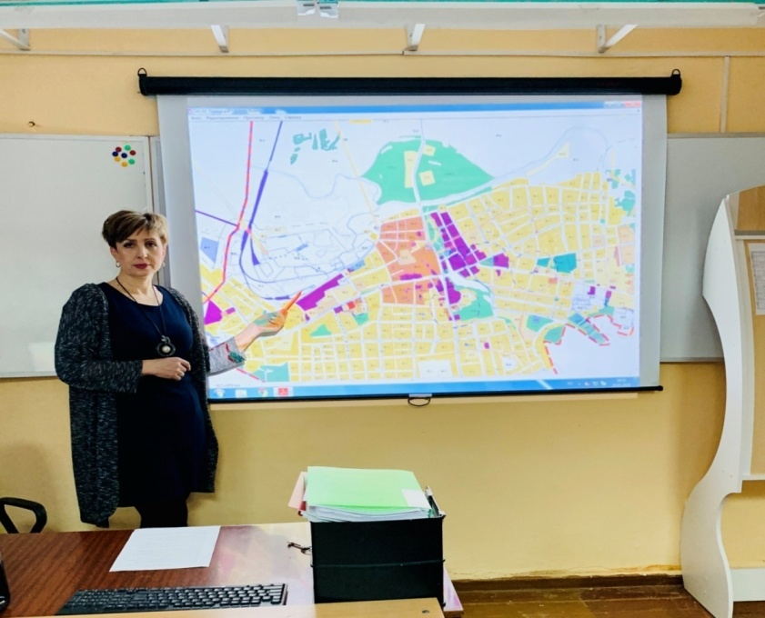
Для реализации указанного необходимо иметь геодезическое оборудование, комплексную информационную демонстрационную систему АИС-ГКН; АИС – Госземнадзор, графическую программу MapInfo Professional – с помощью которого можно не только создавать карты определенных государств, городов, районов, но и анализировать разные, происходящие в тех местностях, то есть иметь возможность рассмотрения того, что отображено на карте или плане определенного участка земли и уметь использовать информационные технологии в своей профессиональной деятельности.
Наличие обеспечения каждого студента ПК и соответствующими АИС – системами позволит приблизить процесс обучения к тем профессиональным условием, в которые выпускник окунется после окончания учебного заведения и позволит колледжу выпустить в жизнь именно конкурентоспособного специалиста по управлению земельно - имущественного комплекса в том числе специалиста в области кадастровой оценки недвижимого имущества.
Заключение
С развитием современного рынка в сфере земельно-имущественных отношений и внедрением в них исследовательского процесса, увеличивается поток и объем информации обязательной для усвоения студентами специальности 21.02.05. «Земельно-имущественные отношения» и в первую очередь объем правовой информации. Из этого вытекает следующее, что информация быстро устаревает, нуждается в обновлении и то обучение, которое ориентировано главным образом на запоминание и сохранение материала в памяти, только отчасти может удовлетворить современные требования.
В связи с этим выступает проблема формирования таких качеств мышления, которые позволили бы студенту самостоятельно усваивать все новую и новую информацию, развивать такие способности, которые бы позволили сохраниться и после завершения образования, тем самым обеспечить специалист возможность не отставать от научно-технического прогресса, быть всегда востребованным.
А для этого необходимы новые подходы и новые методы обучения, которые могли бы научить студента учиться, т.е. самостоятельно находить и усваивать нужную информацию. И как раз, здесь уместно сказать об активных методах обучения, которые позволяют создать условия для формирования и закрепления профессиональных знаний, умений и навыков у студентов. Они окажут большое влияние на подготовку студентов к профессиональной деятельности, вооружат их основными знаниями, помогут сформировать профессиональные и общие компетенции, тем самым помогут воспитать грамотного, востребованного в сфере земельно-имущественных отношений специалиста.

Литература:
- Чебанов К.А., Богданова М.В. ФОРМИРОВАНИЕ ПРОФЕССИОНАЛЬНЫХ КОМПЕТЕНЦИЙ ОБУЧАЮЩИХСЯ КОЛЛЕДЖА // Современные проблемы науки и образования. – 2016. – № 4;
- Вербицкий А.А. Деловая игра как метод активного обучения// современная внешняя школа» 2011г - №3 – с. 23-28
- Балаев А.А. Активные методы обучения. М.; 2013г
- Психология и педагогика / под редакцией Николаенко И.Н., Залесов Г.И., Андрюшина Т.В. и др. – Москва – Новосибирск 2012 г.
- Лапыгин Ю.И. Методы активного обучения: Учебник и практикум для ВВУЗов / Ю.И. Лапыгин – М.: издательство Юрайт, 2015 г – 248 с -серия: образовательный процесс
- Джуринский А.Н. история педагогики и образования: учебник для бакалавров / А.И. Джуринский 2-ое издание, перер. и доп. – М: издательство Юрайт, 2012 г – 675 с – Серия: Бакалавр, базовый курс.
- Пашенцев Д.А. Право на образование и проблемы его реализации // Вестник Московского городского педагогического университета. Серия «Юридические науки». 2014. № 2.
- Пашенцев Д.А. Право на образование и проблемы его реализации // Вестник Московского городского педагогического университета. Серия «Юридические науки». 2014. № 2.
- Соловейчик С.Л. Педагогика для всех. М.: Издательство «Первое сентября», 2013.
- Пашенцев Д.А. Право на образование и проблемы его реализации // Вестник Московского городского педагогического университета. Серия «Юридические науки». 2015. № 3.
- Абакумова Н.Н., Малкова И.Ю. Компетентностный подход в образовании: организация и диагностика Томск: Томский государственный университет, 2007. - 368 с

